Les filles qui…  CC BY-SA 4.0 | 5 - Variables et conditions | Ton nom :
Coche la case quand tu as fini l’exercice.
1. Variables d’état |  | 2. Anniversaires |  | 3. Le nombre mystère |  | 4. Opérateurs

Variables d’état

Comprends
Tu connais déjà des variables d’état comme la taille du lutin ou sa position et . Une variable est un petit bout de mémoire qui porte un nom et qui contient des valeurs.
Si on coche la case , on voit la valeur de la variable sur un moniteur
On ne peut pas changer la valeur avec le moniteur, c’est comme une caméra et un écran sur la mémoire.
Certains blocs comme change l’état, donc la valeur de la variable.
La position d’un lutin est celle du milieu du lutin, elle ne change pas quand il s’oriente ou qu’il tourne.
On suppose que les blocs sont exécutés ligne après ligne de haut en bas. Réponds aux questions
Blocs | Effets
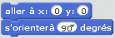 | 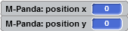 VRAI□ FAUX□
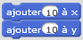 | 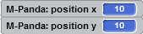 VRAI□ FAUX□
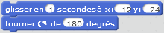 | 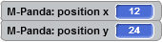 VRAI□ FAUX□

Comprends
Quand il y a plusieurs lutins, en général, chaque lutin a des variables qui sont pour le lutin uniquepment. Coche la case du panda , ajoute le lutin Tera et coche sa taille. Réponds aux questions
Lutins | Programmes | Action | Effets
 | 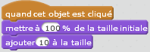 | Clic sur le panda | 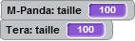VRAI□ FAUX□
 | 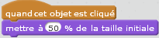 |  | 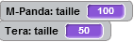VRAI□ FAUX□
 | 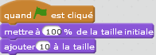 | Clic sur le drapeau vert | 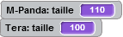VRAI□ FAUX□
 | 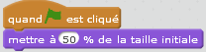 |  | 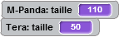 VRAI□ FAUX□

Anniversaires

Essaye
Tu crées une variable avec qui est dans la catégorie (orange) « Blocs et variables »
Tu choisis le nom et si la variable appartient à tous les lutins ou seulement à ce lutin.
Choisis le panda. Crée une variable «age», coche là
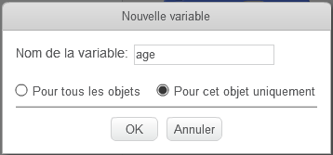
Crée ces deux scripts pour le panda.
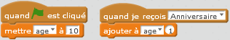
Choisis Tera. Crée une variable «age» et coche là. Crée les mêmes scripts pour Tera avec l’âge à 8.
Clique sur le drapeau vert.
Les moniteurs affichent 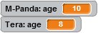
Va dans la catégorie (marron) « Evénements » et clique sur . Observe bien les moniteurs : que s’est-il passé ?
Le panda a un an de plus VRAI□ FAUX□
Tera a aussi un an de plus VRAI□ FAUX□

Comprends et programme
On va utiliser un nouveau lutin qui joue le rôle du temps. Chaque seconde vaut un mois. Au bout de 12 secondes, une année est passée et il faut envoyer le message « Anniversaire » au panda et à Tera.
Ajoute le lutin Candle (bougie) et ce script
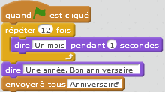
Clique sur le . Observe la scène et les moniteurs.

Comprends et modifie
Le temps ne s’arrête jamais. Tu vas modifier Candle. Candle va utiliser une variable appelée « mois » qui contient le numéro du mois. Au tout début, la variable « mois » vaut 0 (c’est juste avant le 1er Janvier). Chaque seconde vaut un mois, donc après chaque seconde, on ajoute 1 à la variable « mois ». Au bout de 12 secondes, une année est passée, il faut envoyer le message « Anniversaire » au panda et à Tera et remettre la variable « mois » à 0 (c’est de nouveau avant le 1er jour du mois de Janvier).
Crée une variable mois de Candle et ce script
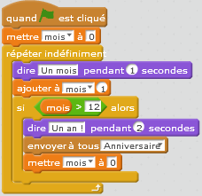
Clique sur le . Observe la scène et les moniteurs.

Bonus (si tu as le temps)
Supposons que le panda ait son anniversaire en Octobre (mois 10) et Tera en Avril (mois 4). Il faut tester si le temps est arrivé sur Avril ou Octobre et envoyer un message personnalisé à Tera « AnniversaireTera » en Avril et envoyer un message personnalisé au panda « AnniversairePanda » en Octobre et aussi tester la fin de l’année.
Il faut aussi que Tera réagisse au message « AnniversaireTera » et le panda au message « AnniversairePanda ».

Essaye
Avec le bloc le panda pose la question demandée et attend que tu écrives la réponse (ici 10) dans le champ entouré
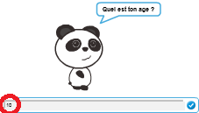
La réponse est stockée dans la variable .
A chaque fois qu’il y a le bloc et que tu écris une nouvelle réponse, change.
Coche écris ce programme, observe.
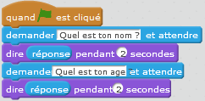

Le nombre mystère

Comprends
Tu vas programmer un petit jeu où l’ordinateur a un nombre secret. Le nombre secret est un nombre aléatoire entre 1 et 10. Tu dois deviner le nombre secret en donnant une réponse.
Avec un clic droit, cache les lutins et choisis un nouveau lutin Wizard Hat, le chapeau de sorcier
Crée la variable pour l’objet Wizard Hat uniquement. Comprends le tableau, écris le programme et teste.
Algorithme | Wizard Hat | Toi
Quand le drapeau vert est cliqué  Mettre « secret » à nombre entre 1 et 10  Demander le nombre  Si réponse = secret alors  « C’est gagné »  sinon  « C’est perdu »  └ | 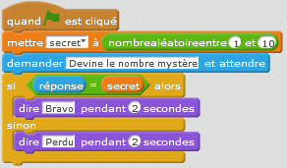 | Un nombre

Modifie
Tu peux donner 1, 2 ou 3 réponses. Mets le bloc 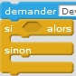 dans un bloc 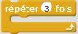. Teste. Coche pour t’aider à tester. Que se passe-t-il si tu as trouvé la 1ère ou la 2ème fois ?

Essaye
Le jeu complet s’arrête quand tu trouves le nombre secret. Pour t’aider, le panda te dit si ta réponse est trop petite ou trop grande. Teste ce programme.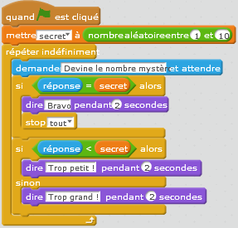

Opérateurs

Essaye
Crée deux variables et . Le bloc met devant
Ecris le programme dessous, exécute-le et réponds.
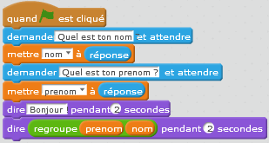
a changé 2 fois de valeur V □ F □
Avec le prénom est séparé du nom par un espace VRAI □ FAUX □
le prénom est séparé du nom par une barre / VRAI □ FAUX □
Modifie
est une chaine de caractères (des caractères qui se suivent). Une variable comme peut stocker une chaine de caractères. donne la première lettre d’une chaine de caractères.
Modifie le programme pour que le panda dise tes initiales. Ex : MP sont les initiales de Mister Panda
Astuce : il faut un où à gauche on a la 1ère lettre de prénom et à droite celle de nom.

Modifie
Crée la variable si tu ne l’as pas. Modifie le script pour que le panda dise ton prénom et ton âge. 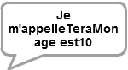
Astuce : il faut un 1er pour la phrase « Je m’appelle … » un 2ème pour « Mon âge est … » et un 3ème pour y mettre les 2.

Comprends et programme
Une variable contient une seule valeur. Quand on veut stocker plusieurs valeurs, on crée une liste.
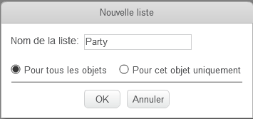 On va créer une liste que tous les lutins partagent. Cette liste permet de s’inscrire à une fête (Party).
ajoute quelque chose à la liste. Clique dessus plusieurs fois et observe la liste. est une condition qui dit si quelque chose est dans la liste. Le lutin Candle invite les autres. Ecris le script.
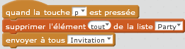
Quand il reçoit l’invitation, le panda décide s’il s’inscrit ou pas à la liste. Ecris le script et teste.
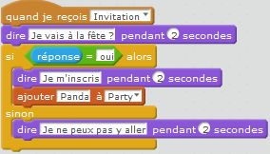
Copie ce script sur Tera, change le nom. Teste
Scratch se trompe quelque fois dans les réponses !

Programme
Pour avoir les inscrits, Candle dit le nom de chaque. est le nombre d’invités. Teste.
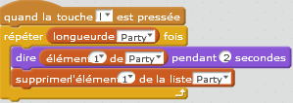

Leçon 5 - Solution

1. Variables d’état

Comprends
On suppose que les blocs sont exécutés ligne après ligne de haut en bas. Réponds aux questions
Blocs | Effets
 | VRAI■ FAUX□
 | VRAI■ FAUX□
 | VRAI□ FAUX■

Comprends
Quand il y a plusieurs lutins, en général, chaque lutin a des variables qui sont pour le lutin uniquepment. Coche la case du panda , ajoute le lutin Tera et coche sa taille.
Regarde chaque ligne du tableau et réponds aux questions
Lutins | Programmes | Action | Effets
 |  | Clic sur le panda | VRAI□ FAUX■
 |  |  | VRAI□ FAUX■
 |  | Clic sur le drapeau vert | VRAI□ FAUX■
 |  |  | VRAI■ FAUX□

2. Anniversaires
Essaye
Crée ces deux scripts pour le panda.
Choisis Tera. Crée une variable «age» et coche là. Crée les mêmes scripts pour Tera avec l’âge à 8.
Clique sur le drapeau vert.
Les moniteurs affichent
Va dans la catégorie (marron) « Evénements » et clique sur .
Le panda a un an de plus VRAI■ FAUX□
Tera a aussi un an de plus VRAI■ FAUX□

Bonus (si tu as le temps)
Supposons que le panda ait son anniversaire en Octobre (mois 10) et Tera en Avril (mois 4). Il faut tester si le temps est arrivé sur Avril ou Octobre et envoyer un message personnalisé à Tera « AnniversaireTera » en Avril et envoyer un message personnalisé au panda « AnniversairePanda » en Octobre et aussi tester la fin de l’année.
Il faut aussi que Tera réagisse au message « AnniversaireTera » et le panda au message « AnniversairePanda ».
Candle | Tera | M. Panda
Quand le drapeau vert est cliqué  Mettre « mois » à 0  Répéter indéfiniment  Si mois = 4 alors  Envoyer à tous « AnnivTera »  Si mois = 10 alors  Envoyer à tous « AnnivPanda »  Si mois > 12 alors  Mettre « mois » à 0  └ | Quand je reçois « AnnivTera »  Dire « Mon anniversaire ! »  Ajouter à « age » 1 | Quand je reçois « AnnivPanda »  Dire « Mon anniversaire ! »  Ajouter à « age » 1
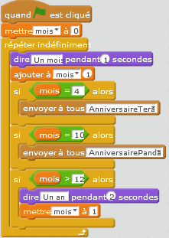 | 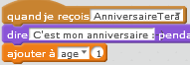 | 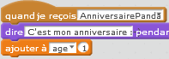

3. Le nombre mystère

Modifie
Tu peux donner 1, 2 ou 3 réponses. Que se passe-t-il si tu as trouvé la 1ère ou la 2ème fois ?
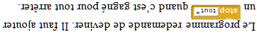
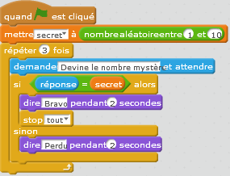

4. Opérateurs

Essaye
Crée deux variables et . Le bloc met devant
Ecris le programme dessous, exécute-le et réponds.
a changé 2 fois de valeur V ■ F □
Avec le prénom est séparé du nom par un espace VRAI □ FAUX ■
le prénom est séparé du nom par une barre / VRAI ■ FAUX □Modifie
Modifie le programme pour que le panda dise tes initiales.
Ex : MP sont les initiales de Mister Panda
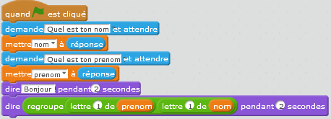

Modifie
Modifie que le panda dise ton prénom et ton âge.


